Rezerwacja stolika w restauracji

# Wymagania funkcjonalne

* Rejestracja użytkownika
  + Podanie danych
  + Sprawdzenie poprawności danych
  + Sprawdzenie siły hasła
  + Utworzenie konta
* Logowanie użytkownika
  + Podanie loginu i hasła
  + Sprawdzenie poprawności loginu i hasła
  + Zalogowanie się
* Złożenie rezerwacji
  + Wybór stolika na podstawie ilości miejsc siedzących i terminu rezerwacji
  + Sprawdzenie czy odpowiedni stolik jest wolny w wybranym terminie
  + Złożenie rezerwacji
* Zaakceptowanie rezerwacji
  + Potwierdzenie rezerwacji
* Odrzucenie rezerwacji w przypadku braku możliwości zarezerwowania
  + Odrzucenie rezerwacji z informacją zwrotną
* Aplikacja przesyła zniżki dla studentów drogą mailową

# Wymagania niefunkcjonlane

* Hasła w bazie danych muszą być zaszyfrowane
* Aplikacja ma być dostępna w systemie 24/7/365
* Aplikacja jest w stanie obsłużyć do 10 osób korzystających z niej na raz
* Maksymalny czas odpowiedzi aplikacji na zapytanie to 10 sekund
* Aplikacja wspiera zniżki dla studentów
* Wymagana zgoda RODO
* Można zmienić język aplikacji (polski i angielski)
* Aplikacja jest responsywna
* Aplikacja posiada intuicyjne menu

# Schemat bazy danych

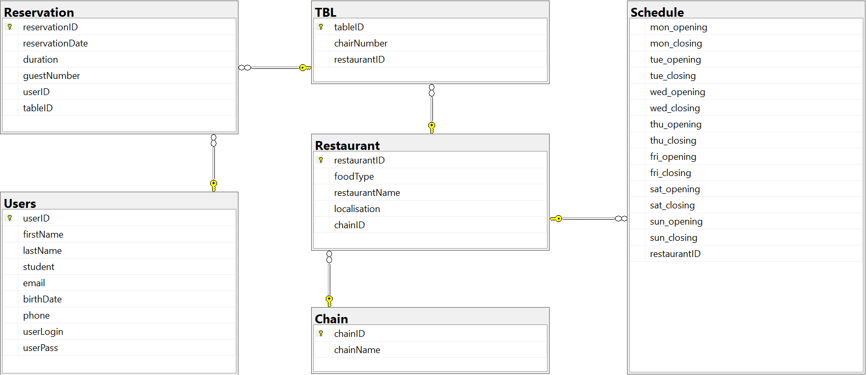

# Technologie

* Android / Kotlin
* Microsoft SQL Server

# Harmonogram prac

|  |  |  |  |
| --- | --- | --- | --- |
| Zajęcia | Termin | Karol | Michał |
| 1 | 13.04 | * Rozpisanie wymagań funkcjonalnych i niefunkcjonalnych * Schemat bazy danych * Harmonogram prac * Wybór technologii | * Rozpisanie wymagań funkcjonalnych i niefunkcjonalnych * Schemat bazy danych * Harmonogram prac * Wybór technologii |
| 2 | 12.05 | * Podanie danych * Sprawdzanie siły hasła | * Utworzenie konta |
| 3 | 19.05 | * Logowanie | * Wstępne projektowanie wyglądu strony |
| 4 | 26.05 | * Funkcjonalność składania rezerwacji | * Tworzenie Grafiki do strony |
| 5 | 30.05 | * Funkcjonalność odrzucenia rezerwacji | * Tworzenie zapytań do Bazy Danych |
| 6 | 02.06 | * Odrzucenie Rezerwacji | * Sprawdzanie poprawności danych |
| 7 | 16.06 | * Testowanie | * Testowanie |
| 8 | 21.06 | * Prezentacja | * Prezentacja |